附件

报名要求及报名表

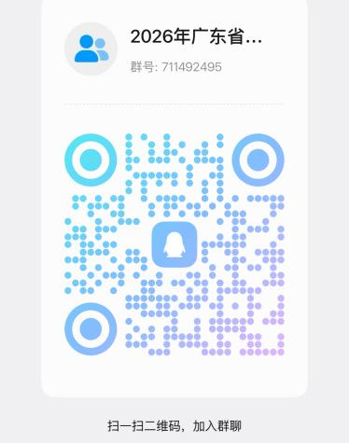
1.报名要求：各参赛队联络员扫描下面二维码加入QQ群，了解竞赛信息。

图QQ群二维码
2.资料提交要求：
请各参赛队按以下要求整理并报送材料，具体如下：
- 参赛队相关材料
提交200字左右参赛队简介，内容涵盖参赛单位介绍（市局选送队伍可先介绍市局，再介绍参赛单位）、参赛口号、参赛感言等，并附选手风采照、队伍合照，同步提交参赛单位LOGO。材料模板请前往QQ群（群号：711492495）下载。
- 选手证件照
每人提交近期免冠彩色蓝底电子照，格式为JPG，文件大小不超过2MB，文件名统一命名为“单位-姓名”。
- 暖场视频
视频为横版，画面高清、运行稳定，格式为MP4，内容贴合赛事主题。
- 社保证明
全体参赛选手须提供2026年5月-9月期间任意连续3个月的社保缴纳证明，原件备查。
3.获奖或创新成果材料：鼓励参赛单位将本单位近五年在测绘地理信息行业中取得的专利、软著、项目或个人省部级获奖证书、“五比五小”（小发明、小创造、小革新、小设计、小建议）创新成果等资料（每类限报5份，每份证书应附上简要说明）发送QQ群，组委会办公室将在竞赛期间进行展示。同时，其提交材料质量和数量将作为优秀组织奖评选的加分条件。
4.报名表

2026年广东省第十届测绘地理信息行业
职业技能竞赛报名表
队伍名称 | 甲级资质单位名称或XX市自然资源局选送队伍（XX公司）
通讯地址
角色 | 姓名 |  | 职务/职称 |  | 手机
联络员
领队
技术指导
观摩嘉宾
参赛选手
姓名 | 张XX | 电子相片  像素≥295×413 |  | 姓名 | 张XX | 电子相片  像素≥295×413
性别 |  |  |  | 性别 |  | 电子相片  像素≥295×413
手机 |  |  |  | 手机 |  | 电子相片  像素≥295×413
身份  证号 |  |  |  | 身份  证号 |  | 电子相片  像素≥295×413
曾获技能证书 | 若有“不动产测绘员三级/高级工”以上证书，填写证书名称；否则，填无
拟采用的设备及  软件 | 硬件名称及型号
拟采用的设备及  软件 | 软件名称及型号
单位意见 | （公章）  年 月 日
注：双面打印参赛单位盖章。

